מסגור לשוני של טענות רפואיות, הטיות קוגניטיביות בקבלת החלטות בריאותיות והפסיכולוגיה של אמון במומחים
המדעיזציה של השיח: אסטרטגיות רטוריות בתוכן בריאות דיגיטלי חסר ביסוס ראייתי/ מאת: שירה נגבי קלפר
תקציר
מחקר זה בוחן את תופעת ה"מדעיזציה" בתוכן בריאות ורווחה דיגיטלי: שימוש במונחים מדעיים, ביולוגיים, פיזיולוגיים ואנדוקרינולוגיים כדי להעניק לתוכן רושם של סמכות, מקצועיות ואמינות. המחקר מתבסס על ניתוח פיילוט של 19 סרטונים דיגיטליים בעברית ובאנגלית, שנוצרו על ידי יוצרי תוכן שונים, העוסקים בנושאים מגוונים כגון סטרס, קורטיזול, ניקוי רעלים, דופמין, איזון הורמונלי, ביוהאקינג ורוטינות בריאות. אף שהסרטונים עוסקים בנושאים שונים ומופקים על ידי יוצרים שונים, כולם משתייכים למסגרת הרחבה של משפיעני wellness כלומר, יוצרי תוכן המציגים עצמם כמספקים ידע, עצות או פתרונות לשיפור הבריאות, הגוף, האנרגיה, האיזון ואיכות החיים.
כל אחד מן הסרטונים עבר בדיקה מקדימה של התוכן הרפואי המרכזי שהוצג בו. קריטריון ההכללה היה כי הטענה הבריאותית המרכזית בסרטון אינה נתמכת בראיות מדעיות מספקות, או שהיא מוצגת באופן החורג מן הידע המדעי הקיים. לפיכך, המחקר אינו עוסק רק בתוכן בריאות פופולרי, אלא בתוכן בריאותי בעל אופי פסאודו מדעי או חסר ביסוס ראייתי, המופץ תחת מעטפת של שיח wellness.
מבוא
הרשתות החברתיות הפכו בעשור האחרון לזירה מרכזית להפצת מידע בריאותי, עצות לאורח חיים, טיפים תזונתיים, המלצות להתמודדות עם סטרס ותכנים העוסקים בגוף, הורמונים, אנרגיה, ירידה במשקל ושיפור עצמי. בתוך שדה זה בולטת במיוחד קטגוריית משפיעני ה-wellness: יוצרי תוכן שאינם בהכרח פועלים מתוך מוסדות רפואיים או מדעיים, אך מציגים עצמם כמקורות ידע, הכוונה וסמכות בנוגע לבריאות, איזון גופני ונפשי, תפקוד יומיומי ואופטימיזציה של הגוף.
המחקר הנוכחי אינו מתמקד במשפיען אחד או בנושא רפואי יחיד, אלא במדגם של יוצרי תוכן שונים, העוסקים במגוון נושאים תחת המטרייה הרחבה של wellness. כך למשל, חלק מן הסרטונים עוסקים בקורטיזול ובסטרס, אחרים בניקוי רעלים, דופמין, איזון הורמונלי, ביוהאקינג או רוטינות בוקר. בחירה זו מאפשרת לבחון האם מעבר להבדלים בין היוצרים ובין הנושאים, קיימת תבנית רטורית משותפת: שימוש בשפה מדעית לכאורה כדי לבנות אמינות, לעורר עניין ולהציג טענות בריאותיות בלתי מבוססות כידע מקצועי.
המחקר מתמקד בתופעה זו דרך המושג "מדעיזציה". בקובץ הממצאים שעליו מתבסס המחקר, המדעיזציה מוגדרת כאסטרטגיה רטורית שבה יוצרי תוכן משתמשים במונחים מעולם הביולוגיה והגוף כדי לבנות סמכות ואמינות, כאשר ההישענות על שפה מדעית אינה מקרית אלא משמשת כלי מכוון לרתימת הקהל וליצירת אמון . לכן, השאלה המרכזית אינה רק האם הטענות הרפואיות נכונות, אלא כיצד משפיעני wellness מנסחים אותן כך שיישמעו אמינות, מקצועיות ומבוססות.
סקירת ספרות
אמינות מקור והבניית סמכות
אחת המסגרות התאורטיות המרכזיות להבנת המדעיזציה היא תאוריית אמינות המקור. Hovland ו-Weiss ‏(1951) הראו במחקרם הקלאסי כי אותו מסר עשוי להתקבל באופן שונה כאשר הוא מיוחס למקור הנתפס כאמין לעומת מקור הנתפס כבלתי אמין. הם הבחינו בין שני רכיבים מרכזיים של אמינות: מומחיות, כלומר תפיסת המקור כבעל ידע רלוונטי; ומהימנות, כלומר תפיסת המקור כמי שאינו מנסה להטעות. בהקשר של רשתות חברתיות, יוצרי תוכן אינם חייבים להציג הסמכה רפואית פורמלית כדי להיתפס כמומחים; לעיתים עצם השימוש במונחים כמו "קורטיזול", "מערכת לימפתית", "דופמין" או "איזון הורמונלי" מייצר רושם של מומחיות.
מכאן ניתן להבין את המדעיזציה כמנגנון לבניית אמינות ללא הכרח בביסוס ראייתי. כאשר יוצר תוכן משתמש בשפה רפואית ביולוגית, הוא עשוי "לשאול" את ההון הסימבולי של המדע והרפואה, גם כאשר התוכן עצמו אינו עומד בסטנדרטים מדעיים. כך נוצרת סמכות רטורית: לא סמכות הנובעת ממחקר, מניסוי קליני או מהנחיה רפואית מוסמכת, אלא סמכות הנוצרת באמצעות סגנון דיבור, בחירת מילים והצגת ביטחון.
עיבוד מרכזי ועיבוד היקפי של מסרים
Petty ו-Cacioppo ‏(1986), במודל ה-Elaboration Likelihood Model, הבחינו בין שני מסלולים מרכזיים של שכנוע: המסלול המרכזי והמסלול ההיקפי. במסלול המרכזי, הנמען בוחן את איכות הטיעונים, את הראיות ואת ההיגיון הפנימי של המסר. במסלול ההיקפי, לעומת זאת, השכנוע נשען על רמזים חיצוניים: ביטחון הדובר, אסתטיקה, פופולריות, מומחיות נתפסת, או שימוש במונחים מקצועיים. בהקשר של סרטונים קצרים ברשתות חברתיות, סביר להניח שחלק גדול מן הצפייה מתרחש בתנאי קשב נמוך, גלילה מהירה ועומס מידע. לכן, רמזים היקפיים עשויים לקבל משקל גבוה במיוחד.
Chaiken ‏(1980) הציעה הבחנה דומה בין עיבוד שיטתי לבין עיבוד היוריסטי. כאשר אנשים אינם יכולים או אינם רוצים לבדוק לעומק את תוכן המסר, הם נוטים להשתמש בקיצורי דרך קוגניטיביים. לדוגמה: "אם הוא משתמש במונחים מדעיים, כנראה שהוא מבין"; "אם הרבה אנשים צפו בזה, כנראה שיש בזה משהו"; או "אם זה מסביר את מה שאני מרגיש בגוף, אולי זה נכון". המדעיזציה פועלת בדיוק במרחב זה: היא מספקת לצופה סימנים של ידע, גם כאשר הידע עצמו אינו נבדק.
במחקר הנוכחי, השימוש החוזר במונחים ביולוגיים משמש אפוא כרמז היקפי לאמינות. המונחים אינם בהכרח מוצגים בתוך טיעון מדעי מלא, אך הם משנים את האופן שבו המסר נשמע. טענה כמו "הגוף שלך תקוע בגלל קורטיזול" עשויה להיתפס כמבוססת יותר מטענה כללית על עייפות או לחץ, אף אם אין לה תמיכה מחקרית מספקת.
ז'רגון מדעי והנגשה מדעית
הספרות על תקשורת מדעית מבחינה בין שימוש לגיטימי במונחים מקצועיים לבין שימוש בז'רגון באופן שמקשה על הבנה או יוצר רושם סמכותי. Sharon ו-Baram-Tsabari ‏(2014) הציעו מדד כמותי לבחינת רמת הז'רגון בשיח מדעי, והראו כי מדענים אכן נוטים להשתמש בפחות ז'רגון כאשר הם פונים לקהל רחב, אך אין פירוש הדבר שהשפה נעשית תמיד ברורה או נגישה. תרומתם חשובה למחקר הנוכחי משום שהיא מאפשרת לראות בז'רגון לא רק מאפיין לשוני, אלא תופעה שניתן למדוד ולנתח.
עם זאת, במחקר הנוכחי הז'רגון מופיע בהקשר שונה: לא כבעיה של מדענים המנסים להסביר ידע מורכב, אלא ככלי של יוצרי תוכן המשתמשים בסימנים לשוניים של מדעיות. במקרים אלו, הז'רגון אינו בהכרח נועד לדייק את ההסבר, אלא להעניק לו משקל. לכן יש להבחין בין הנגשה מדעית לבין מדעיזציה. הנגשה מדעית מבקשת לתרגם ידע מבוסס לשפה מובנת; מדעיזציה רטורית עשויה להשתמש בשפה מדעית כדי להעניק תוקף לטענה שאינה מבוססת.
Weisberg, Keil, Goodstein, Rawson ו-Gray ‏(2008) הציגו תופעה קרובה במחקרם על "הפיתוי המפתה" של הסברים נוירו־מדעיים. הם מצאו כי הוספת מידע נוירו־מדעי בלתי רלוונטי להסבר עשויה לגרום להסברים להיראות מספקים יותר בעיני קוראים שאינם מומחים. אף שהמחקר עסק בנוירו־מדע, עקרון דומה מתקיים גם כאן: כאשר טענה בריאותית עטופה במונחים ביולוגיים, היא עשויה להיתפס כמעמיקה, גם אם המונחים אינם מוכיחים את הטענה.
מיסאינפורמציה בריאותית ברשתות החברתיות
Suarez-Lledo ו-Alvarez-Galvez ‏(2021) ערכו סקירה שיטתית של מחקרים על מיסאינפורמציה בריאותית ברשתות חברתיות. הם הגדירו מיסאינפורמציה בריאותית כטענה בריאותית הנשענת על עדות אנקדוטלית, טענה שגויה או טענה מטעה בשל היעדר ידע מדעי קיים. בסקירתם נכללו 69 מחקרים, והם מצאו כי מיסאינפורמציה מופיעה במגוון רחב של תחומים, ובהם חיסונים, תרופות, עישון, מחלות, מגפות, הפרעות אכילה וטיפולים רפואיים. הגדרה זו רלוונטית במיוחד למחקר הנוכחי, שכן 19 הסרטונים נותחו לאחר שנמצא כי הטענות המרכזיות בהם חסרות ביסוס מדעי מספק.
Swire-Thompson ו-Lazer ‏(2020) הדגישו כי האינטרנט הפך למקור מרכזי לחיפוש מידע בריאותי, אך ריבוי המידע הלא מדויק מקל על משתמשים להפוך למוטעים. לטענתם, למיסאינפורמציה בריאותית יש השלכות חמורות במיוחד משום שהיא עשויה להשפיע על איכות חיים, החלטות טיפוליות ואף סיכון לתמותה. מכאן שהבעיה אינה רק תקשורתית או לשונית, אלא ציבורית ובריאותית: כאשר מידע בלתי מבוסס נשמע אמין, הוא עשוי להשפיע על התנהגות ממשית.
Wang, McKee, Torbica ו-Stuckler ‏(2019) ערכו סקירת ספרות על התפשטות מיסאינפורמציה בריאותית ברשתות חברתיות, והצביעו על כך שתוכן מטעה עשוי לזכות לתפוצה בשל מאפיינים רגשיים, חברתיים ואלגוריתמיים. במילים אחרות, לא תמיד התוכן המדויק ביותר הוא התוכן שמופץ יותר. תוכן בריאותי שמציע הסבר פשוט, מציף בעיה מוכרת ומבטיח פתרון ברור עשוי להיות אטרקטיבי יותר ממידע מדעי זהיר ומסויג.
מדעיות־לכאורה וההשפעה של מידע מטעה
Ecker ועמיתיו (2022) בחנו את המנגנונים הפסיכולוגיים שמובילים אנשים להאמין במידע שגוי ואת הסיבות לכך שמידע כזה ממשיך להשפיע גם לאחר תיקון. הם מציינים כי אמונות שגויות אינן נעלמות בהכרח כאשר מציגים מידע מתקן, משום שמידע קודם עשוי להמשיך לארגן את ההבנה של האדם. תופעה זו, המכונה continued influence effect, חשובה במיוחד כאשר המידע השגוי הוצג בצורה קוהרנטית, פשוטה וזכירה.
במחקר הנוכחי, סרטונים המשתמשים במדעיזציה עשויים לייצר בדיוק את המבנה הזה: הם מציגים סיפור סיבתי פשוט — למשל, "קורטיזול גורם להשמנה", "הכבד צריך ניקוי", או "דופמין צריך איפוס" ובכך יוצרים הסבר שקל לזכור וקשה יותר לערער. גם אם הצופה ייחשף מאוחר יותר למידע מתקן, ההסבר הפשוט עשוי להמשיך להשפיע על תחושותיו ועל החלטותיו.
Loomba, de Figueiredo, Piatek, de Graaf ו-Larson ‏(2021) הראו במחקר ניסויי כי חשיפה למיסאינפורמציה על חיסוני COVID-19 הפחיתה כוונת התחסנות בבריטניה ובארצות הברית. ממצא חשוב במיוחד לענייננו הוא שמיסאינפורמציה שנשמעה מדעית הייתה קשורה בירידה חזקה יותר בכוונת ההתחסנות. אף שהמחקר הנוכחי אינו עוסק בחיסונים, העיקרון רלוונטי: כאשר מידע מטעה מקבל מעטפת מדעית, השפעתו עלולה להתחזק.
ויראליות, פשטות והבטחה לפתרון
Vosoughi, Roy ו-Aral ‏(2018) הראו כי חדשות שקריות התפשטו בטוויטר מהר יותר, רחוק יותר ובאופן רחב יותר מחדשות אמת. אף שהמחקר שלהם לא התמקד בתוכן בריאותי, הוא מדגיש מנגנון חשוב: מידע חדשני, מפתיע או רגשי עשוי לזכות ליתרון הפצה. בהקשר של תוכן בריאותי, הבטחות כמו "פתרון פשוט", "שיטה שהרופאים לא מספרים עליה", "ניקוי רעלים", או "איזון הורמונלי טבעי" עשויות לייצר תחושת חידוש, דחיפות וסקרנות.
Chou, Oh ו-Klein ‏(2018) הדגישו כי התמודדות עם מיסאינפורמציה בריאותית ברשתות חברתיות מחייבת להבין לא רק את התוכן השגוי עצמו, אלא גם את הסביבה שבה הוא מופץ: מי משתף אותו, באילו פלטפורמות, כיצד הוא ממוסגר, ואילו צרכים פסיכולוגיים או חברתיים הוא משרת. מחקר זה מחזק את הצורך בניתוח רטורי של סרטונים, משום שהבעיה אינה רק "מה נאמר", אלא גם "איך נאמר" ו"איזה רושם נוצר".
שיטת המחקר
המחקר הנוכחי הוא מחקר פיילוט איכותני כמותי המבוסס על ניתוח תוכן של 19 סרטונים דיגיטליים בעברית ובאנגלית. הסרטונים נבחרו מתוך שדה רחב של תוכן wellness ברשתות החברתיות, ולא מתוך תחום רפואי יחיד. המדגם כלל יוצרי תוכן שונים, שעסקו בנושאים מגוונים כגון קורטיזול, סטרס, ניקוי רעלים, איזון הורמונלי, דופמין, ביוהאקינג, רוטינות בריאות ואופטימיזציה של הגוף. המכנה המשותף לכל הסרטונים היה השתייכותם לשיח של משפיעני wellness: תוכן המבטיח ידע שימושי, שיפור עצמי, איזון, בריאות או שליטה טובה יותר בגוף, גם כאשר יוצרי התוכן אינם פועלים בהכרח מתוך מסגרת רפואית או מדעית מוסמכת.
לפני הניתוח הרטורי, כל 19 הסרטונים עברו בדיקה של התוכן הרפואי או הבריאותי המרכזי שהוצג בהם. בדיקה זו נועדה לברר האם הטענה המרכזית נתמכת בראיות מדעיות, בהנחיות רפואיות מוכרות או בגוף מחקרי תקף. כל הסרטונים נכללו במדגם משום שלא נמצאה לטענותיהם המרכזיות תמיכה מדעית מספקת. לפיכך, נקודת המוצא של המחקר היא שהסרטונים אינם רק תכני wellness פופולריים, אלא תכנים שבהם מתקיים פער בין רושם מדעי לבין בסיס ראייתי.
בשלב השני נותחו התמלולים, הכותרות ומילות המפתח של הסרטונים. המילים סווגו לשלושה סלים מחקריים: ז'רגון ביולוגי, הבטחה ודחיפות, ועמימות ומסתורין. חלוקה זו נשענה על ההבחנה בין מונחים שנועדו לבנות סמכות מדעית, כגון "קורטיזול" או "הורמון"; מונחים המבטיחים פתרון נגיש, כגון "קל" ו"פשוט"; ומונחים עמומים המעוררים סקרנות, כגון "איזון" או "טבעי" .
הבחירה ביוצרי תוכן שונים ובנושאים שונים נועדה לבדוק האם המדעיזציה היא תופעה נקודתית, הקשורה רק לנושא מסוים, או דפוס רטורי רחב יותר המאפיין את שיח ה-wellness הדיגיטלי. במובן זה, המדגם מאפשר לבחון לא רק מה נאמר בכל סרטון בנפרד, אלא כיצד משפיעני wellness משתמשים באוצר מילים דומה כדי להעניק לטענות חסרות ביסוס מראית עין מדעית.
לפני הצגת הממצאים חשוב להדגיש כי הסרטונים במדגם אינם מייצגים רצף אחיד של נושא רפואי אחד, אלא מרחב תוכן מגוון של משפיעני wellness. השונות בין היוצרים ובין הנושאים מאפשרת לבחון האם קיימים דפוסים רטוריים החוזרים על עצמם גם כאשר התוכן הספציפי משתנה. ואכן, כפי שיוצג להלן, על אף ההבדלים בין סרטונים העוסקים בסטרס, קורטיזול, ניקוי רעלים, דופמין או ביוהאקינג, מופיעה תבנית רטורית דומה: שילוב בין ז'רגון ביולוגי, הבטחה לפתרון ועמימות רפואית־לכאורה.
ממצאים
דומיננטיות הז'רגון הביולוגי במדגם העברי
במדגם העברי נמצא כי הז'רגון הביולוגי הוא הסל הרטורי הדומיננטי ביותר. המילים "לחץ/סטרס" הופיעו בשישה מתוך תשעה סרטונים, ו"גוף/הגוף" הופיעו בחמישה מתוך תשעה סרטונים . לצד זאת, הופיעו גם מונחים כמו "קורטיזול", "הורמון", "כבד", "איזון", "פשוט" ו"קל". כלומר, השיח אינו מסתפק בהבטחה כללית לבריאות טובה יותר, אלא מנסח את הבעיה במונחים ביולוגיים: הגוף, ההורמונים, הסטרס והקורטיזול.
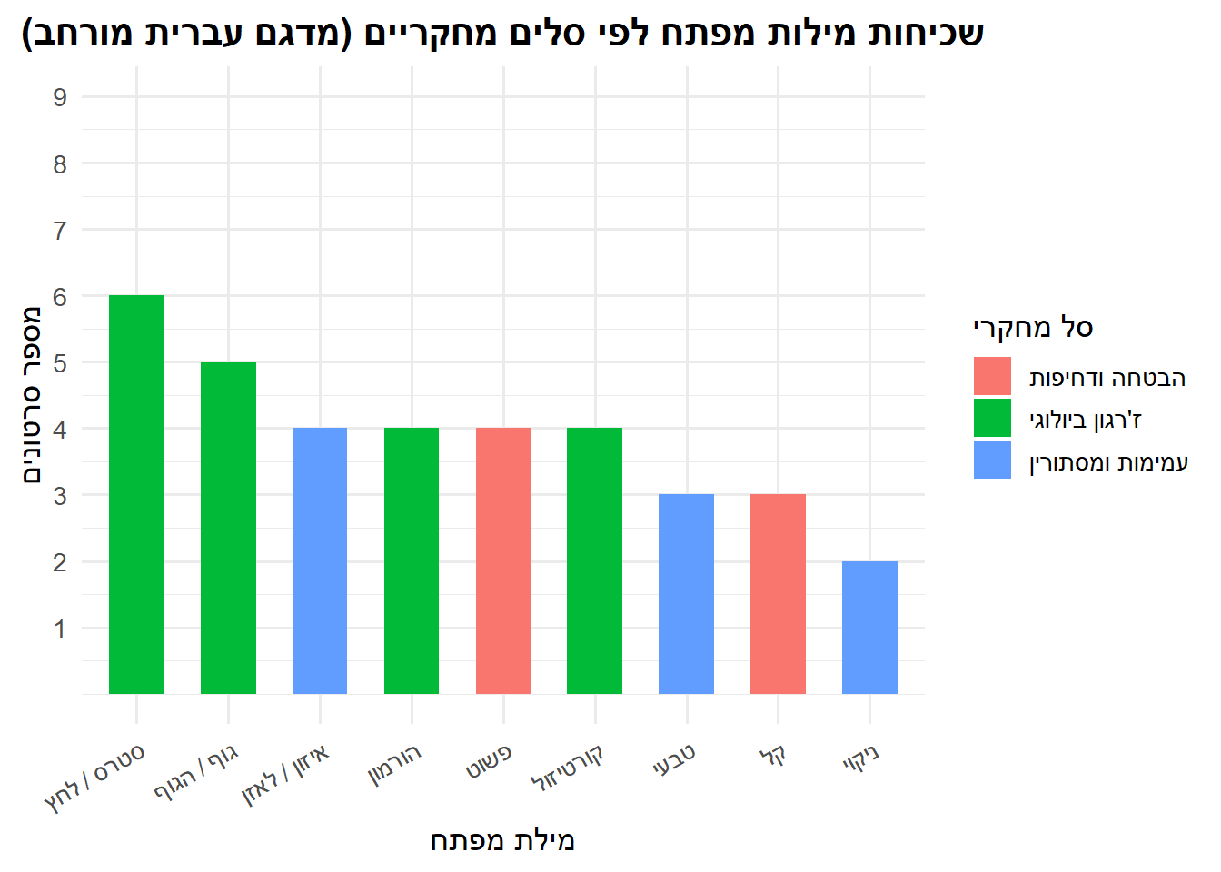
תרשים 1. שכיחות מילות מפתח לפי סלים מחקריים במדגם העברי
הסבר קצר: התרשים מראה כי מילות הז'רגון הביולוגי הן הדומיננטיות ביותר, בעיקר "סטרס/לחץ" ו"גוף/הגוף". ממצא זה מחזק את הטענה שהיוצרים משתמשים בשפה גופנית־מדעית כדי לבסס סמכות ואמינות .
משמעות הממצא היא שהיוצרים משתמשים בגוף כמרחב הסבר. במקום לומר לצופה "אתה עייף" או "אתה בלחץ", הסרטונים מתרגמים את התחושה היומיומית לשפה פיזיולוגית: "הקורטיזול שלך גבוה", "הגוף לא מאוזן", או "המערכת שלך צריכה ניקוי". תרגום זה מעניק לתוכן רושם מדעי גם כאשר הטענה עצמה לא נמצאה מבוססת.
שילוב בין מדעיזציה לבין הבטחה לפתרון
הממצאים מצביעים על כך שהמדעיזציה אינה פועלת לבדה. היא משולבת באופן עקבי עם מילות הבטחה ודחיפות, כגון "פשוט", "קל", "מהיר" או "טבעי". בקובץ הממצאים נכתב כי היוצרים אינם רק מדברים על הגוף או על קורטיזול, אלא מציגים את הבעיה כמשהו "פשוט" שדורש "איזון" . זוהי נקודה מרכזית: הז'רגון מייצר סמכות, וההבטחה מייצרת פעולה.
תרשים 2. ממוצע צפיות לפי סל מחקרי במדגם העברי
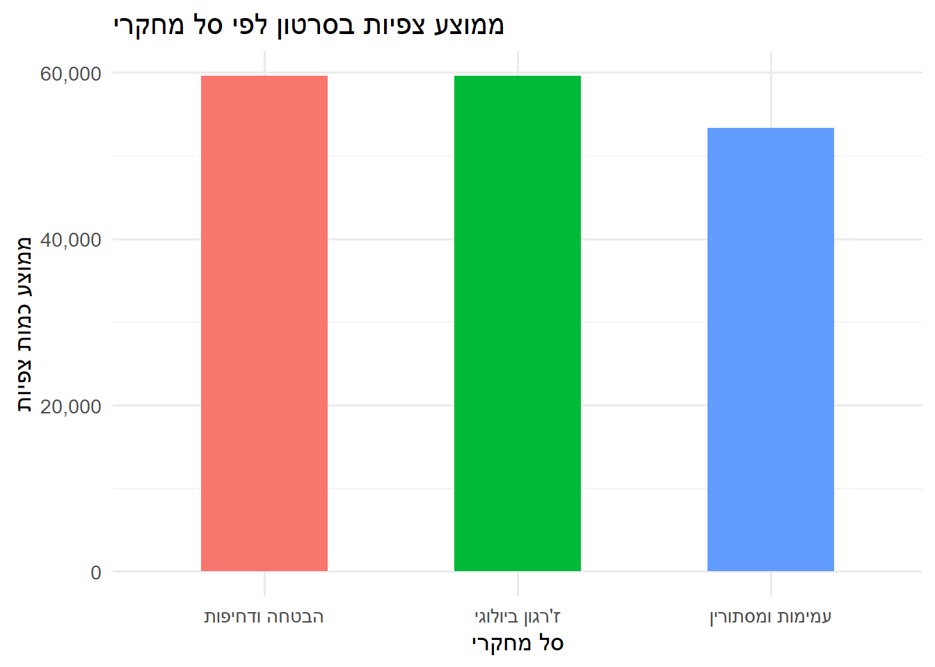
הסבר קצר: התרשים מצביע על כך שסלי "ז'רגון ביולוגי" ו"הבטחה ודחיפות" מניבים ממוצעי צפיות דומים וגבוהים יותר מסל "עמימות ומסתורין". כלומר, הקהל מגיב בעיקר למסרים שנתפסים כסמכותיים או כמבטיחים פתרון ברור .
במונחים רטוריים, הסרטונים בנויים לעיתים כמעין נוסחה: ראשית, זיהוי בעיה מוכרת; שנית, הסבר ביולוגי־לכאורה; שלישית, הבטחה לפתרון פשוט. כך נוצרת תחושה שהיוצר גם יודע לאבחן וגם יודע לפתור. השילוב הזה עשוי להיות אפקטיבי במיוחד כאשר הצופה סובל מעייפות, לחץ, חרדה, קושי לרדת במשקל או תחושת חוסר שליטה בגוף.
מונחי צפיות בעברית: סטרס, גוף ופשטות
ניתוח משקל הצפיות לפי מילות מפתח העלה כי בעברית המונח "סטרס/לחץ" היה בולט במיוחד, עם כ-360,000 צפיות מצטברות, ואחריו הופיעו המונחים "גוף/הגוף" ו"פשוט" . ממצא זה חשוב משום שהוא מראה כי מילות המפתח החזקות ביותר משלבות בין חוויה רגשית יומיומית לבין מסגור ביולוגי.
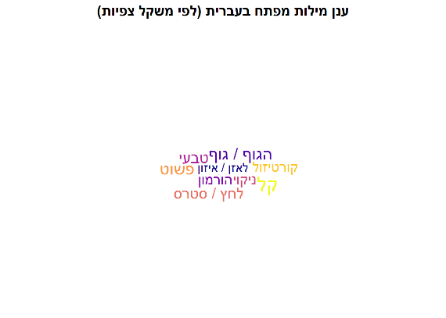
תרשים 3. ענן מילות מפתח בעברית לפי משקל צפיות

הסבר קצר: ענן המילים ממחיש אילו מונחים צברו את החשיפה הגבוהה ביותר. בולט במיוחד המונח "סטרס/לחץ", המחבר בין חוויה יומיומית לבין מסגור ביולוגי־רפואי .
"סטרס" הוא מושג כפול: מצד אחד הוא חלק מהשפה היומיומית; מצד שני הוא נתפס כמונח פיזיולוגי, הקשור להורמונים, קורטיזול ומערכת העצבים. לכן הוא מאפשר ליוצר התוכן לעבור בקלות בין חוויה אישית לבין הסבר מדעי־לכאורה. המונח "פשוט" משלים את המהלך: הוא מבטיח שהפתרון אינו דורש מומחיות, אבחון רפואי או בדיקה מעמיקה, אלא פעולה מיידית.
המדגם האנגלי: body, detox ו-cortisol
גם במדגם האנגלי נמצאה דומיננטיות של ז'רגון ביולוגי. בקובץ הממצאים צוין כי מונחים כמו body, brain ו-hormones שימשו את היוצרים לבניית סמכות, וכי הז'רגון הביולוגי היה הסל הדומיננטי בשכיחותו . נוסף על כך, מונחים כמו body ו-detox/detoxing זכו להיקפי צפיות גבוהים במיוחד, עם מעל 3 מיליון צפיות ל-body וכ-2.8 מיליון צפיות ל-detox/detoxing .
תרשים 4. שכיחות מילות מפתח לפי סלים מחקריים במדגם האנגלי
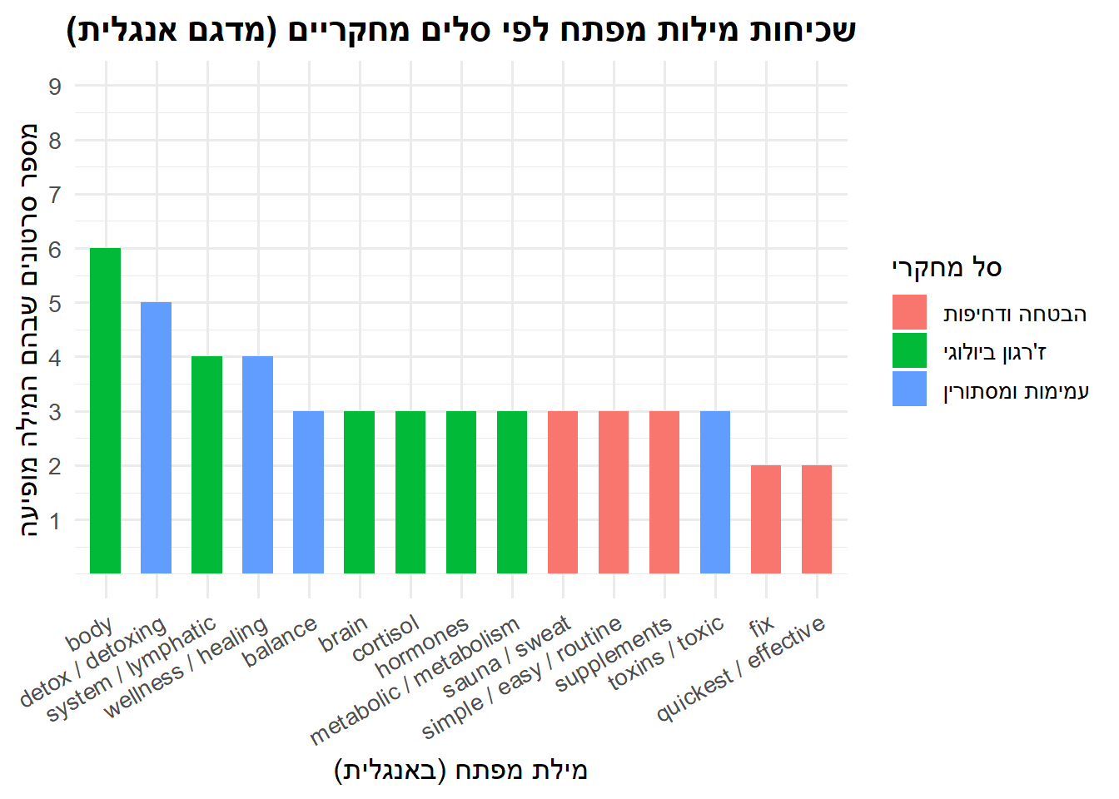
הסבר קצר: התרשים מראה שגם באנגלית הז'רגון הביולוגי הוא כלי מרכזי לביסוס סמכות. לצד מונחים ביולוגיים מופיעים גם מונחי עמימות והבטחה, כגון detox ו-simple/easy, המעידים על שילוב בין מדעיזציה לשפה שיווקית .

תרשים 5. ענן מילות מפתח באנגלית לפי משקל צפיות
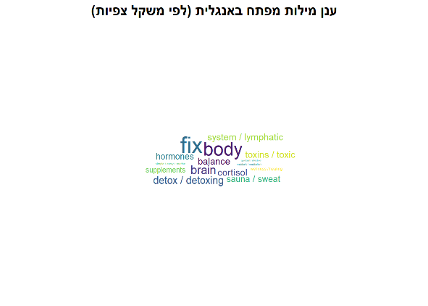
הסבר קצר: ענן המילים מצביע על מרכזיותם של body, detox, fix ו-system כמונחים בעלי משקל חשיפה גבוה. הדבר מדגים כיצד שפה של גוף, ניקוי ותיקון הופכת למנגנון משיכה רטורי .
באנגלית, השיח נוטה להציג את הגוף כמערכת שאפשר "לאפס", "לתקן", "לנקות" או "לווסת". מילים כמו system, reset, regulation, detox ו-fix יוצרות רושם של שליטה טכנית בגוף. בשונה מן המדגם העברי, שבו "סטרס" ו"איזון" בולטים במיוחד, במדגם האנגלי בולטת יותר שפת האופטימיזציה: הגוף כמערכת ניהולית שניתן לכוונן.

תרשים 6. ממוצע צפיות לפי קטגוריית נושא במדגם האנגלי
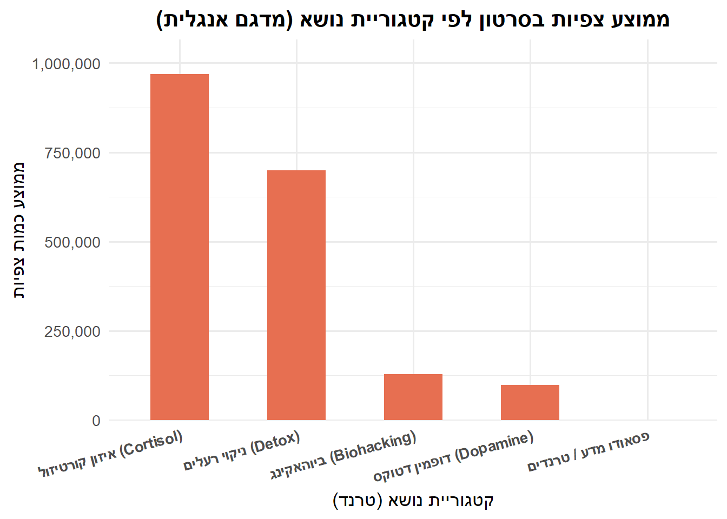
הסבר קצר: התרשים מראה כי קטגוריית "איזון קורטיזול" מובילה בממוצע הצפיות, ואחריה "ניקוי רעלים". ממצא זה מחזק את הטענה שתכנים בעלי מסגור פיזיולוגי־טיפולי ממוקד מושכים יותר תשומת לב במדגם האנגלי .
השוואה בין עברית לאנגלית
בהשוואה בין־לשונית נמצא כי "גוף/Body" הוא עוגן משותף לשתי השפות, אך קיימים הבדלים בדגשים. בעברית בולטים יותר "סטרס/Stress" ו"איזון/Balance", ואילו באנגלית בולט יותר "ניקוי/Detox" . ניתן לפרש זאת כהבדל תרבותי־תקשורתי: בעברית יש התמקדות במצוקה יומיומית ובחיפוש אחר איזון, ואילו באנגלית יש נטייה למסגור הגוף במונחים של תיקון, ניקוי ושיפור ביצועים.
תרשים 7. השוואה בין־לשונית: שכיחות מילות מפתח בעברית מול אנגלית
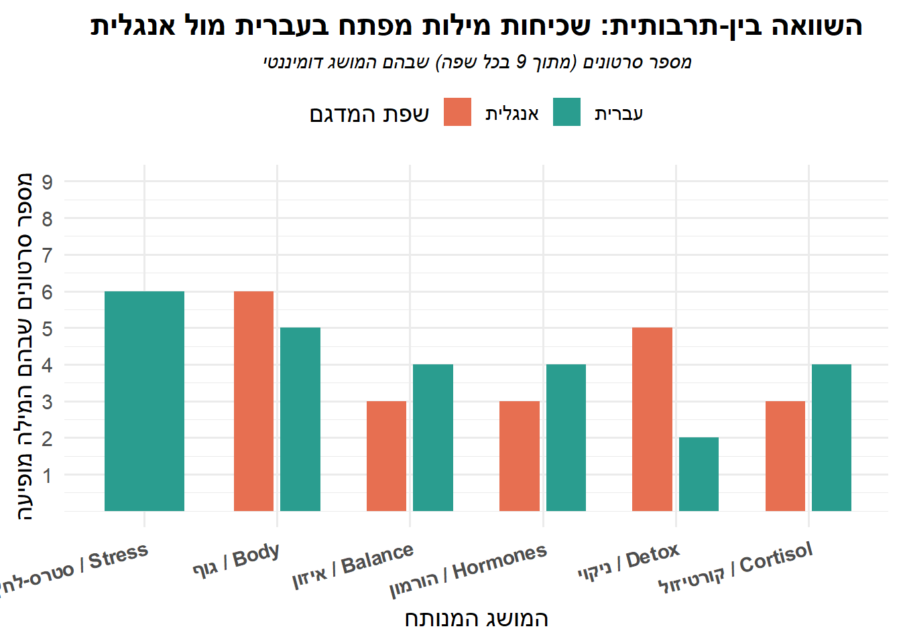
הסבר קצר: התרשים מציג דמיון בסיסי בין שתי השפות בשימוש במונחי גוף וביולוגיה, לצד הבדלים תרבותיים: בעברית מודגשים סטרס ואיזון, ואילו באנגלית מודגש detox. בכך מתחדדת הטענה שהמדעיזציה היא אסטרטגיה חוצת שפות אך מותאמת לקהל היעד .
עם זאת, הדמיון עמוק יותר מן ההבדל. בשני המדגמים, היוצרים משתמשים בשפה ביולוגית כדי להעניק לטענות חסרות ביסוס רושם של ידע מקצועי. המדעיזציה, אם כן, אינה תופעה לשונית מקומית בלבד, אלא אסטרטגיה רחבה יותר של בניית סמכות בתוכן דיגיטלי.

ניתוח התמלולים: הופעת מונחים רפואיים בתוך התוכן עצמו
מעבר לניתוח הכותרות ומילות המפתח, נבדקה גם הופעת המונחים בתוך התמלולים עצמם. במדגם העברי נמצא שימוש חוזר במונחים אנדוקרינולוגיים וביולוגיים, במיוחד "קורטיזול", אשר הופיע בכמה מן הסרטונים, לצד מונחים כגון "איזון הורמונלי" ו"תאי גזע" .
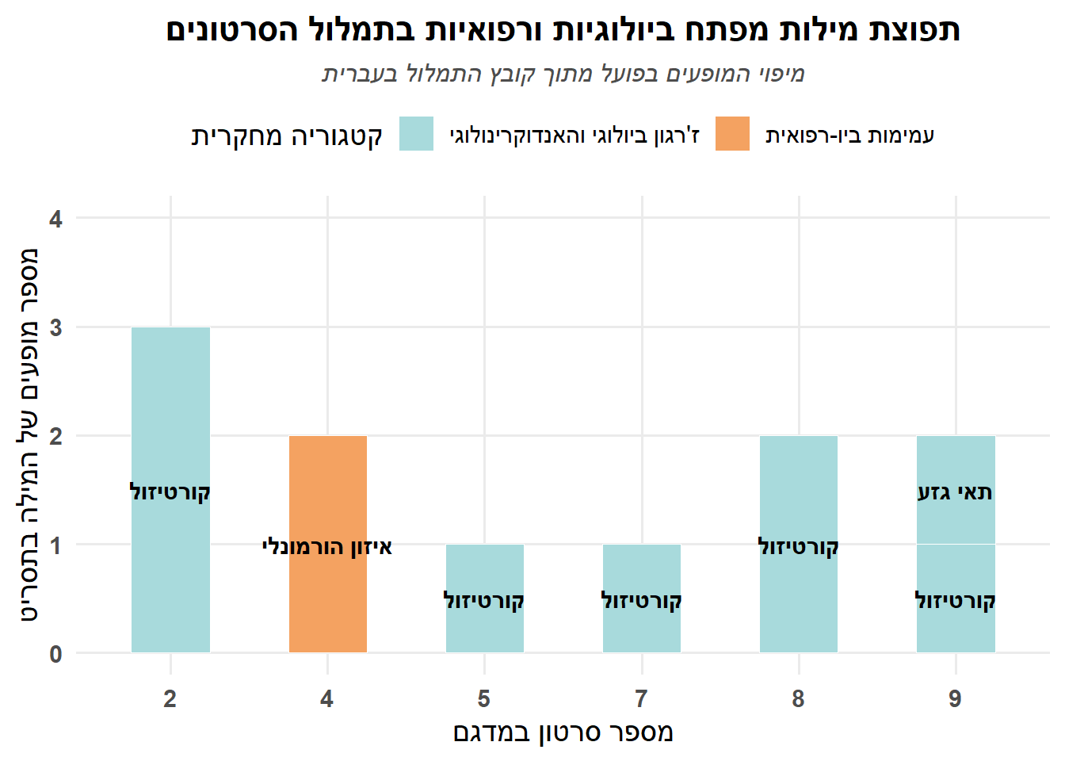
תרשים 8. תפוצת מילות מפתח ביולוגיות ורפואיות בתמלולי הסרטונים בעברית
הסבר קצר: התרשים מציג את הופעת המונחים בתוך התסריטים עצמם, ולא רק בכותרות או במילות המפתח. בולט במיוחד השימוש החוזר ב"קורטיזול", המעיד על ניסיון לבנות הסבר אנדוקרינולוגי־לכאורה לאורך הסרטונים .
בנוסף, ניתוח תדירות מילים בתמלולים בעברית הראה כי לאחר ניקוי מילות קישור, מילים כגון "הגוף", "קורטיזול", "הורמון" ו"כבד" הופיעו כמונחים מרכזיים בשיח . ממצא זה מחזק את הטענה שהמדעיזציה אינה רק "מעטפת" חיצונית של הסרטון, אלא רכיב החוזר בתוך גוף המסר עצמו.
תרשים 9. תדירות מילות תוכן בתמלולים בעברית
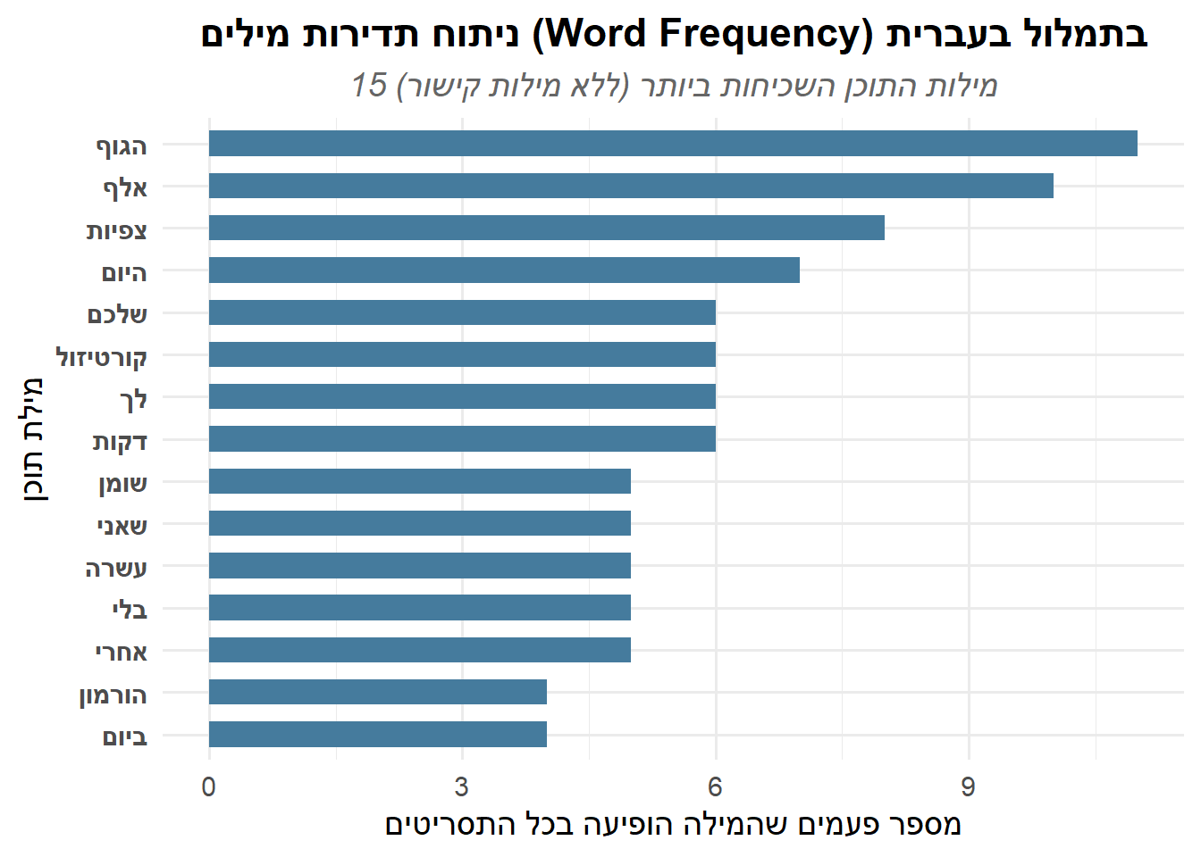
הסבר קצר: התרשים מראה כי גם לאחר סינון מילים כלליות, מונחים גופניים ורפואיים נותרים בולטים. בכך הוא מחזק את הטענה שהשיח נשען על אוצר מילים ביולוגי כחלק מבניית אמינות .
רטוריקה וצפיות: קשר לא אחיד
בניתוח הקשר בין רטוריקה לבין צפיות נמצא כי במדגם העברי סלי "ז'רגון ביולוגי" ו"הבטחה ודחיפות" הניבו ממוצעי צפיות דומים יחסית, ואילו סל "עמימות ומסתורין" הניב ממוצע צפיות נמוך יותר . כלומר, נראה כי הצופים מגיבים טוב יותר למסרים ישירים: או מסר שנשמע סמכותי ומדעי, או מסר שמבטיח פתרון ברור.
עם זאת, בדיקות המתאם מצביעות על זהירות. במדגם העברי, ניתוח בוטסטראפ הראה כי המתאם בין המדד הרטורי לבין הצפיות אינו מובהק ואינו יציב, משום שרווח הסמך כולל את האפס . במדגם האנגלי, לעומת זאת, נמצא מתאם חזק ויציב יותר, r = .848, ורווח הסמך נותר חיובי . במדגם המאוחד נמצא מתאם חיובי מתון, r = .512, אך הוא גבולי מבחינת יציבות .
תרשים 10. צפיפות רטורית מול צפיות במדגם העברי

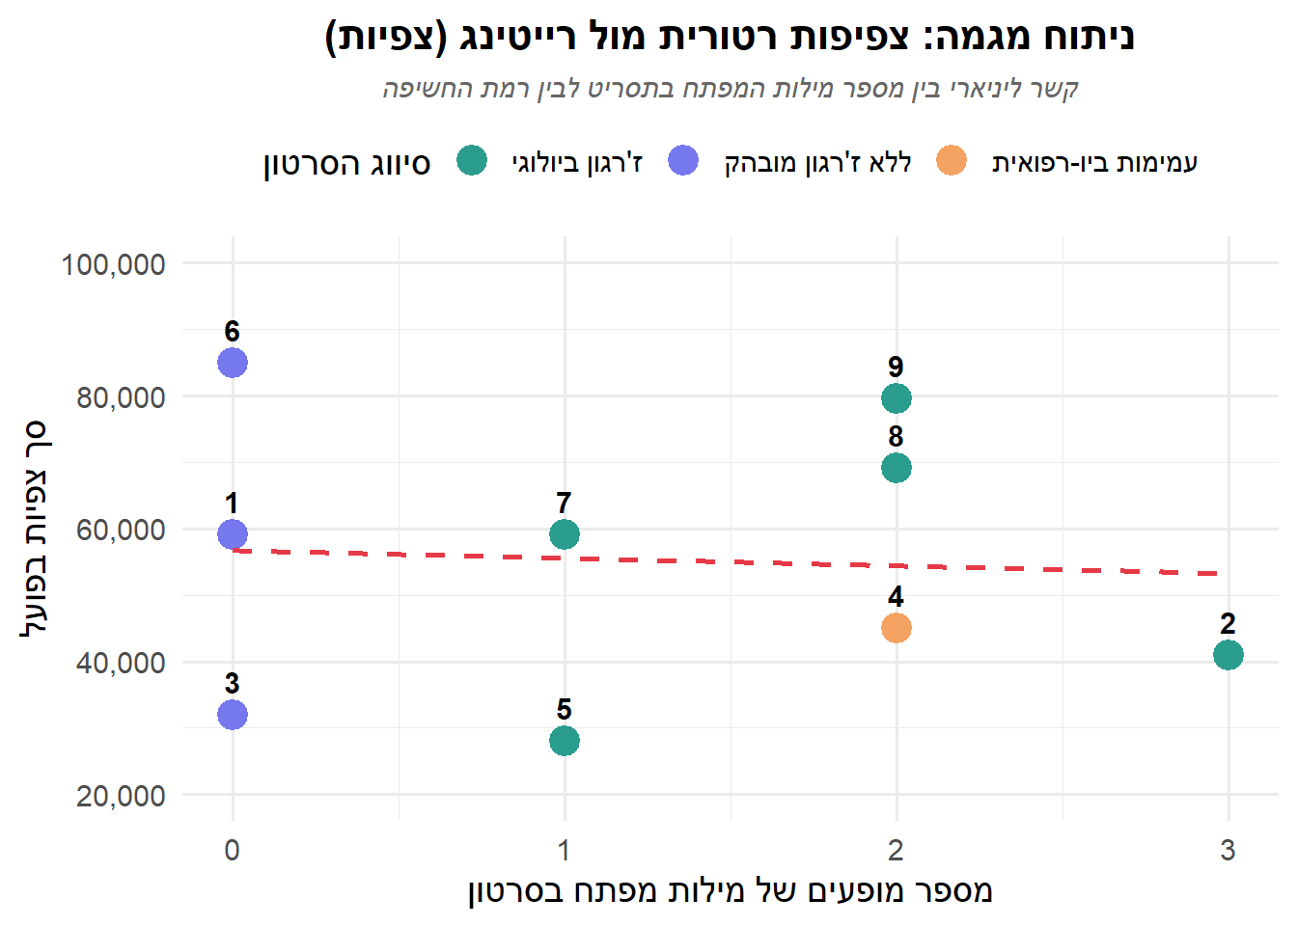
הסבר קצר: התרשים מראה כי ריבוי מילות מפתח אינו מבטיח בהכרח יותר צפיות. לכן, המדעיזציה חשובה להבנת מבנה המסר, אך אינה מסבירה לבדה את ההצלחה הוויראלית .

תרשים 11. התפלגויות בוטסטראפ: עברית, אנגלית והמדגם המאוחד
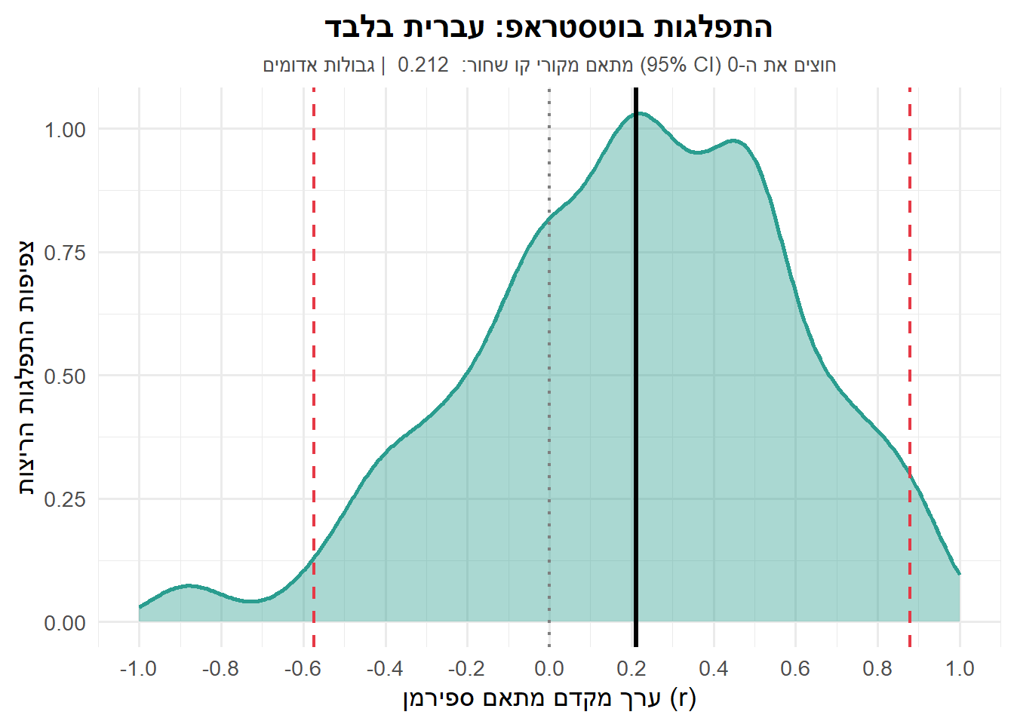
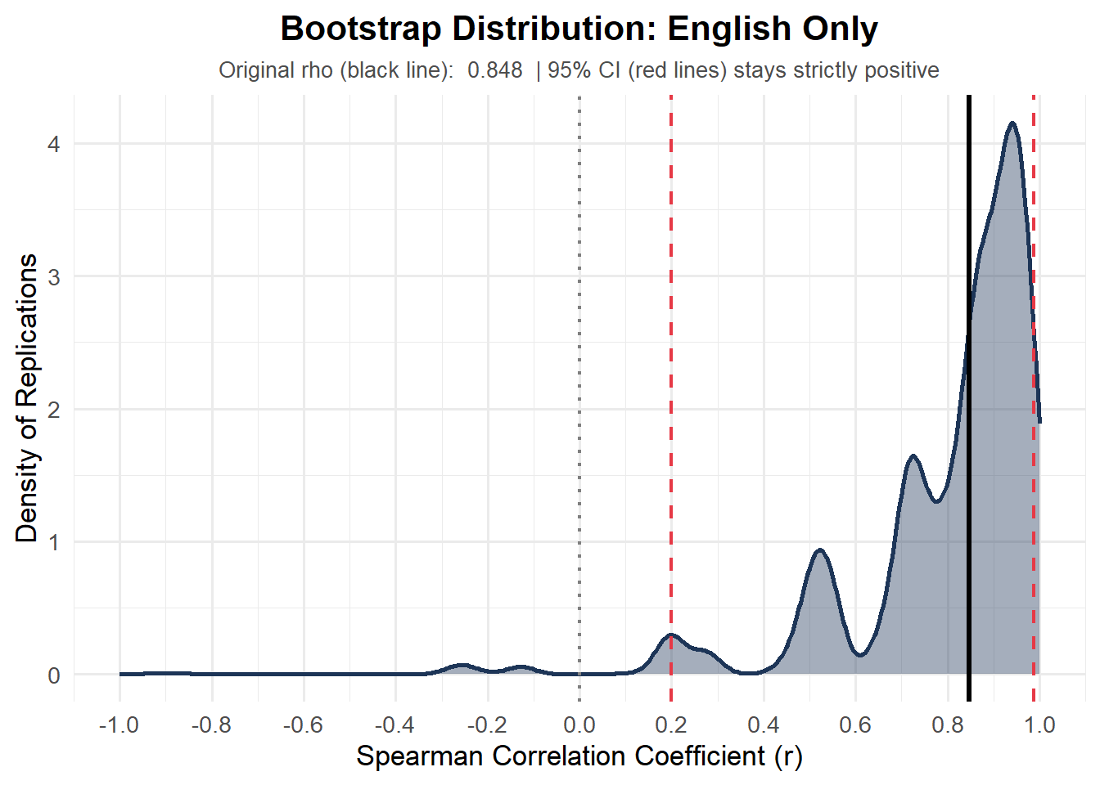
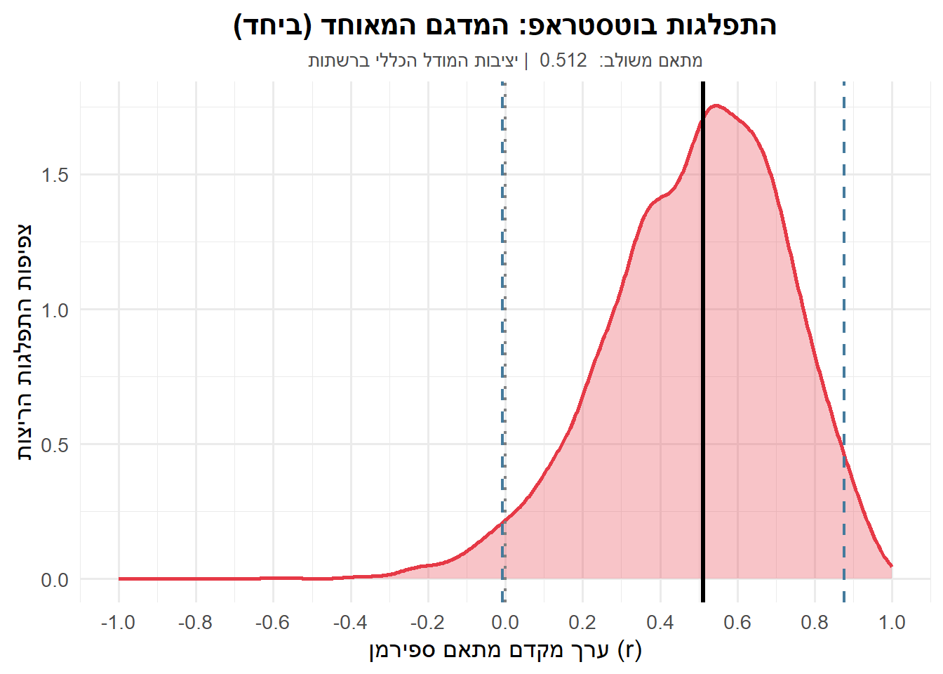
הסבר קצר: תרשימי הבוטסטראפ מראים כי בעברית הקשר בין רטוריקה לצפיות אינו יציב, באנגלית הוא חזק ויציב, ובמדגם המאוחד הוא חיובי אך גבולי. לכן יש להיזהר מהסקת מסקנה סיבתית או אוניברסלית .
משמעות הדבר היא שאין לטעון כי שימוש בז'רגון ביולוגי גורם בהכרח ליותר צפיות. עם זאת, ניתן לטעון כי ז'רגון ביולוגי הוא רכיב מרכזי במבנה הרטורי של סרטונים חסרי ביסוס ראייתי, וכי במדגם האנגלי הוא אף קשור באופן חזק יותר לחשיפה.
דיון
ממצאי המחקר מצביעים על כך שמדעיזציה היא מנגנון רטורי מרכזי בתוכן בריאות דיגיטלי חסר ביסוס ראייתי, ובפרט בשיח של משפיעני wellness. חשיבותו של ממצא זה נעוצה בכך שהמדגם לא התמקד ביוצר תוכן יחיד או בנושא רפואי אחד, אלא כלל 19 סרטונים של יוצרי תוכן שונים, שעסקו בנושאים מגוונים כגון סטרס, קורטיזול, ניקוי רעלים, דופמין, איזון הורמונלי, ביוהאקינג ורוטינות בריאות. אף שהסרטונים שונים זה מזה מבחינת היוצרים, הנושאים והסגנון, כולם משתייכים למרחב הרחב של משפיעני wellness: יוצרי תוכן המציגים עצות, ידע או פתרונות לשיפור הבריאות, הגוף, האנרגיה, האיזון ואיכות החיים.
בכל 19 הסרטונים שנכללו במחקר נמצא כי הטענה הרפואית המרכזית אינה נתמכת בראיות מדעיות מספקות, אך למרות זאת הטענות מוצגות באמצעות שפה שמעניקה להן רושם מקצועי, רפואי או מדעי. זהו הפער המרכזי שהמחקר מבקש לחשוף: הפער בין סמכות מדעית אמיתית לבין סמכות מדעית־לכאורה. במובן זה, המחקר אינו בוחן רק מה משפיעני wellness אומרים, אלא כיצד הם מנסחים את הטענות שלהם כך שיישמעו מבוססות, אמינות וראויות לפעולה. הדבר תואם את הגדרת המדעיזציה במחקר הפיילוט כאסטרטגיה שבה יוצרי תוכן משתמשים במונחים מעולם הביולוגיה והגוף כדי לבנות סמכות ואמינות מול הצופה .
הז'רגון הביולוגי פועל כאן כמנגנון של לגיטימציה. כאשר טענה כמו "ניקוי רעלים", "איזון קורטיזול", "דופמין דטוקס" או "איפוס המערכת" מוצגת במילים יומיומיות בלבד, ייתכן שהיא תישמע כמו עצה כללית או המלצה לאורח חיים. אך כאשר אותה טענה עטופה במונחים כמו "מערכת", "הורמון", "כבד", "דופמין", "תאי גזע", "קורטיזול" או "מערכת לימפתית", היא מקבלת מראית עין של הסבר מדעי. כלומר, המונחים אינם רק מתארים את התוכן, אלא מעניקים לו מעמד. הם מאפשרים לטענה חסרת ביסוס ראייתי להישמע כאילו היא נשענת על ידע ביולוגי, פיזיולוגי או רפואי.
בהתאם לתאוריית אמינות המקור, השימוש במונחים אלה עשוי לחזק את תפיסת המומחיות של הדובר, גם כאשר אין לדובר סמכות רפואית או מדעית פורמלית (Hovland & Weiss, 1951). כלומר, הצופה עשוי להסיק כי מי שמשתמש בשפה מקצועית הוא גם בעל ידע מקצועי. בהתאם למודלים של עיבוד היקפי והיוריסטי, מונחים מדעיים עשויים לשמש קיצור דרך קוגניטיבי במקום בדיקה מעמיקה של הראיות עצמן (Chaiken, 1980; Petty & Cacioppo, 1986). הדבר משמעותי במיוחד ברשתות חברתיות, שבהן הצופה נחשף למסרים קצרים, מהירים, חזותיים ולעיתים רגשיים, ואינו בודק בהכרח את תקפות הטענה בזמן הצפייה.
חשוב להדגיש כי הבעיה אינה בעצם השימוש במונחים מדעיים. מונחים מדעיים הם חלק בלתי נפרד מהסבר רפואי תקף, ולעיתים הם חיוניים להבנה מדויקת של תהליכים ביולוגיים. הבעיה נוצרת כאשר המונחים משמשים כתחליף לראיות, ולא ככלי להסבר של ידע מבוסס. במקרה כזה, המדעיזציה אינה מנגישה מדע, אלא מחקה את צורתו החיצונית של המדע. היא יוצרת מעטפת לשונית של מקצועיות, אך אינה מספקת בהכרח את הבסיס המחקרי הנדרש. במובן זה, הממצאים תואמים את אזהרתם של Sharon ו-Baram-Tsabari ‏(2014), שלפיה ז'רגון מדעי הוא תופעה לשונית שיש לבחון בזהירות, משום שהוא משפיע על האופן שבו קהל לא מומחה מבין ומעריך מסרים מדעיים.
המחקר גם מצביע על כך שמדעיזציה משולבת לעיתים קרובות עם הבטחה לפתרון פשוט. כלומר, השיח של משפיעני wellness אינו מסתפק בהצגת מושגים ביולוגיים, אלא מחבר אותם להבטחות של פעולה מיידית, פתרון קל או שינוי מהיר. השילוב בין "קורטיזול" לבין "פשוט", בין detox לבין fix, או בין "איזון הורמונלי" לבין "טבעי" הוא שילוב רטורי חזק במיוחד: הוא גם מסביר וגם מוכר. הוא מציע לצופה תחושה שהבעיה שלו מובנת, ביולוגית, ניתנת לאבחון ונמצאת בשליטתו. כאשר טענות כאלה אינן מבוססות, הן עלולות להוביל להבנה שגויה של הגוף ושל הבריאות. ממצאי הפיילוט אכן מצביעים על חלוקה לשלושה סלים רטוריים מרכזיים: ז'רגון ביולוגי, הבטחה ודחיפות, ועמימות ומסתורין, שבאמצעותם היוצרים בונים את המסר המשכנע .
בהקשר זה, המדעיזציה אינה רק אמצעי סגנוני, אלא חלק ממבנה שכנועי רחב יותר. משפיען wellness מציג בעיה גופנית או נפשית מוכרת, למשל עייפות, סטרס, קושי לרדת במשקל או חוסר איזון; לאחר מכן הוא מעניק לה הסבר ביולוגי־לכאורה, למשל קורטיזול, דופמין, כבד, הורמונים או מערכת לימפתית; ולבסוף הוא מציע פתרון פשוט, טבעי או מהיר. כך נוצרת תבנית רטורית שבה הצופה מקבל גם אבחנה, גם הסבר וגם פעולה מומלצת. העובדה שהטענה אינה מבוססת דיה מבחינה מחקרית אינה בהכרח גלויה לצופה, משום שהשפה עצמה מייצרת רושם של ודאות.
הבדלים בין עברית לאנגלית מצביעים על התאמה תרבותית של הרטוריקה. בעברית, הדגש על סטרס ואיזון עשוי לשקף שיח רגשי־יומיומי של עומס, שחיקה וחיפוש אחר ויסות. מונחים כמו "סטרס", "לחץ", "גוף" ו"איזון" מחברים בין חוויה אישית מוכרת לבין מסגור ביולוגי. באנגלית, לעומת זאת, הדגש על detox, system ו-reset משקף שיח של אופטימיזציה עצמית, שליטה בגוף ותיקון מערכות פנימיות. ממצאי הפיילוט מראים כי בעברית בולטים יותר מונחים כגון "סטרס/לחץ" ו"איזון", בעוד שבאנגלית בולט יותר המונח detox, אך בשתי השפות מופיע אותו מנגנון עומק: טענה לא מבוססת מקבלת מעטפת ביולוגית, והמעטפת יוצרת תחושת אמינות .
לכן, אחד הממצאים החשובים של המחקר הוא שהמדעיזציה אינה תלויה בנושא אחד בלבד. היא אינה מאפיינת רק סרטונים על קורטיזול, רק סרטונים על ניקוי רעלים או רק סרטונים על דופמין, אלא מופיעה כתבנית רחבה בשיח wellness. עצם העובדה שיוצרי תוכן שונים, העוסקים בנושאים שונים, משתמשים באסטרטגיות לשוניות דומות, מחזקת את הטענה שמדובר בדפוס רטורי של שדה תוכן שלם. משפיעני wellness אינם בהכרח מציגים עצמם כרופאים או כחוקרים, אך באמצעות מסגור לשוני מדעי־לכאורה הם עשויים לייצר אצל הצופה תחושה של מומחיות, ידע ושליטה.
עם זאת, ממצאי הקשר בין מדעיזציה לבין צפיות מחייבים זהירות. מצד אחד, במדגם נמצאו דפוסים המצביעים על כך שמונחים ביולוגיים ושיווקיים עשויים למשוך תשומת לב ולתרום לחשיפה. מצד שני, ניתוחי הבוטסטראפ מראים כי הקשר אינו אחיד בין השפות: במדגם העברי המתאם בין המדד הרטורי לבין הצפיות אינו יציב ואינו מובהק, ואילו במדגם האנגלי נמצא קשר חזק ויציב יותר . לכן אין לטעון כי שימוש בז'רגון ביולוגי גורם בהכרח להצלחה ויראלית. נכון יותר לומר כי הז'רגון הביולוגי הוא רכיב מרכזי במבנה הרטורי של התוכן, אך הצלחתו הכמותית תלויה גם בגורמים נוספים, כגון נושא הסרטון, סגנון ההצגה, האלגוריתם, זהות היוצר, גודל הקהל והקשר תרבותי.
בהקשר של מיסאינפורמציה בריאותית, ממצאים אלו חשובים במיוחד. Suarez-Lledo ו-Alvarez-Galvez ‏(2021) הראו כי מיסאינפורמציה בריאותית קיימת בהיקפים משמעותיים ברשתות חברתיות, ו-Loomba ועמיתיו (2021) הראו כי מיסאינפורמציה שנשמעת מדעית עשויה להיות משפיעה במיוחד. המחקר הנוכחי מוסיף לכך זווית רטורית: הוא מראה כיצד נוצרת אותה "מדעיות נשמעת" ברמת המילים, הכותרות והתסריטים. במילים אחרות, הוא אינו מסתפק בזיהוי העובדה שהתוכן אינו מבוסס, אלא מצביע על המנגנון שמאפשר לו להישמע מבוסס.
מכאן עולה כי שיח ה-wellness הדיגיטלי מטשטש לעיתים את הגבול בין בריאות, מדע, שיווק ושיפור עצמי. מצד אחד, הוא משתמש בשפה המזוהה עם מדע ורפואה; מצד שני, הוא מציע פתרונות פשוטים, מהירים ונגישים, לעיתים ללא בסיס ראייתי מספק. המדעיזציה מאפשרת לטשטוש הזה להתרחש: היא מעניקה לטענות שיווקיות או פסאודו רפואיות צורה של ידע מקצועי. בכך, המחקר מצביע על הצורך לבחון לא רק את נכונות הטענות הבריאותיות ברשת, אלא גם את האופן שבו הן מנוסחות, ממוסגרות ומוצגות כידע אמין.
לסיכום, הדיון בממצאים מלמד כי המדעיזציה היא אחד המנגנונים המרכזיים שבאמצעותם משפיעני wellness מעניקים לתוכן חסר ביסוס ראייתי מראית עין של סמכות. הז'רגון הביולוגי, ההבטחה לפתרון פשוט והעמימות הרפואית לכאורה אינם רכיבים נפרדים בלבד, אלא חלק ממבנה שכנועי אחד. מבנה זה מאפשר לטענות רפואיות בלתי מבוססות להישמע מקצועיות, מובנות ופעולתיות. תרומתו של המחקר היא אפוא בהצבעה על האופן שבו סמכות מדעית לכאורה נבנית בשיח דיגיטלי, ועל האופן שבו שפה יכולה להפוך טענה חסרת ראיות למסר הנתפס כידע בריאותי שימושי.
מגבלות המחקר
למחקר מספר מגבלות. ראשית, מדובר במחקר פיילוט המבוסס על מדגם קטן יחסית של 19 סרטונים, ולכן אין להכליל ממנו על כלל תכני הבריאות או כלל משפיעני ה-wellness ברשתות החברתיות. שנית, אף שהמדגם כלל יוצרי תוכן שונים ונושאים שונים, הבחירה בסרטונים נעשתה באופן מכוון ולא אקראי, בהתאם לקריטריון של היעדר ביסוס ראייתי לטענה המרכזית. לכן המחקר אינו מתיימר לייצג את כל שדה ה-wellness, אלא לבחון דפוס רטורי בקרב תכנים שבהם קיים פער בין שפה מדעית לבין בסיס מדעי.
שלישית, עצם העובדה שכל הסרטונים משתייכים לשיח wellness מחזקת את התוקף התאורטי של המחקר, אך גם מגבילה את היכולת להשוות בין סוגי תוכן אחרים, כגון תוכן רפואי מוסדי, תוכן של אנשי מקצוע מוסמכים או תוכן חדשותי. מחקר המשך יוכל להשוות בין משפיעני wellness לבין רופאים, דיאטנים, גופי בריאות ציבוריים או מדענים, כדי לבדוק האם המדעיזציה מופיעה בצורה שונה כאשר המקור מחזיק בסמכות מקצועית פורמלית.
סיכום
מחקר זה בוחן את תופעת ה"מדעיזציה" (Scientization) בתוכן בריאות דיגיטלי חסר ביסוס ראייתי, ומתמקד בשימוש במונחים מדעיים, ביולוגיים ואנדוקרינולוגיים כאסטרטגיה רטורית להבניית סמכות ואמינות. ניתוח הפיילוט, שהתבסס על 19 סרטונים בעברית ובאנגלית שטענותיהם המרכזיות לא נמצאו נתמכות בראיות מדעיות מספקות, מעלה כי המדעיזציה אינה רכיב שולי אלא העיקרון המארגן של השיח בשדה ה-wellness.
מנגנוני השכנוע והבניית הסמכות הממצאים מצביעים על כך שיוצרי תוכן משתמשים בז'רגון ביולוגי כדי "לשאול" הון סימבולי מעולם המדע והרפואה. שימוש זה פועל כרמז היקפי (Peripheral cue) בהתאם למודלים של שכנוע, ומספק לצופה קיצור דרך קוגניטיבי (היוריסטיקה): המסקנה כי דובר המשתמש במונחים מקצועיים הוא בהכרח בעל ידע מקצועי, גם ללא הסמכה פורמלית. בכך, המדעיזציה מחקה את צורתו החיצונית של המדע ומייצרת "מעטפת לשונית של מקצועיות" המחליפה את הצורך בביסוס ראייתי.
ניתוח רטורי והבדלים בין-תרבותיים המחקר זיהה תבניות רטוריות חוזרות המותאמות תרבותית לקהלי היעד:
- במדגם העברי: בולט שיח רגשי-ויסותי הממוקד במצוקה יומיומית. מונחי המפתח הדומיננטיים הם "סטרס/לחץ", "גוף", "קורטיזול" ו**"איזון"**. הגוף מוצג כמרחב הסבר שבו חוויות יומיומיות מתורגמות לשפה פיזיולוגית (למשל, "הקורטיזול שלך גבוה").
- במדגם האנגלי: בולט שיח של אופטימיזציה טכנית ושליטה. המונחים המרכזיים הם Body, Detox, System, Reset ו-Fix. הגוף ממוסגר כ"מערכת ניהולית" הניתנת לתיקון, כוונון ואיפוס.
- אלמנטים משותפים: בשתי השפות נמצא שילוב עקבי בין מדעיזציה לבין הבטחה לפתרון פשוט ("קל", "מהיר"), המייצר תחושת ודאות ושליטה אצל הצופה.
ממצאים סטטיסטיים והשפעה על חשיפה המחקר מצביע על קשר מורכב בין צפיפות רטורית לבין רמת חשיפה (כמות צפיות):
- באנגלית: נמצא מתאם חזק ויציב במיוחד ($r = 0.848$), המעיד כי השימוש בטקטיקות מדעיזציה ושיווק קשור באופן ישיר לעלייה בצפיות.
- בעברית: המתאם נמצא חלש ולא יציב ($r = 0.212$), מה שמלמד כי במדגם העברי הצלחת התוכן מושפעת ככל הנראה מגורמים נוספים מעבר לשימוש בז'רגון בלבד.
- עם זאת, ניתוח ממוצעי הצפיות בעברית הראה כי הקהל מגיב בעוצמה דומה למסרים של "ז'רגון ביולוגי" ולמסרים של "הבטחה ודחיפות", בעוד ששיח עמום נמצא פחות אפקטיבי.
חשיבות המחקר היא בהצעת מסגרת לניתוח רטוריקה פסאודו-מדעית ברשתות חברתיות. המחקר חושף כיצד תוכן המטשטש את הגבולות בין מדע, שיווק ושיפור עצמי מצליח להישמע אמין ולייצר אמון וסמכות. כתוכן המבוסס על הסברים קוהרנטיים ופשוטים (כגון "ניקוי רעלים" או "איפוס דופמין"), הוא עלול לייצר אמונות שגויות העמידות בפני תיקון עתידי.

רשימת תרשימים
תרשים 1. שכיחות מילות מפתח לפי סלים מחקריים במדגם העברי.
תרשים 2. ממוצע צפיות לפי סל מחקרי במדגם העברי.
תרשים 3. ענן מילות מפתח בעברית לפי משקל צפיות.
תרשים 4. שכיחות מילות מפתח לפי סלים מחקריים במדגם האנגלי.
תרשים 5. ענן מילות מפתח באנגלית לפי משקל צפיות.
תרשים 6. ממוצע צפיות לפי קטגוריית נושא במדגם האנגלי.
תרשים 7. השוואה בין־לשונית של שכיחות מילות מפתח בעברית ובאנגלית.
תרשים 8. תפוצת מילות מפתח ביולוגיות ורפואיות בתמלולי הסרטונים בעברית.
תרשים 9. תדירות מילות תוכן בתמלולים בעברית.
תרשים 10. צפיפות רטורית מול צפיות במדגם העברי.
תרשים 11. התפלגויות בוטסטראפ: עברית, אנגלית והמדגם המאוחד.

ביבליוגרפיה
Chaiken, S. (1980). Heuristic versus systematic information processing and the use of source versus message cues in persuasion. Journal of Personality and Social Psychology, 39(5), 752–766. DOI: 10.1037/0022-3514.39.5.752
Chou, W. Y. S., Oh, A., & Klein, W. M. P. (2018). Addressing health-related misinformation on social media. JAMA, 320(23), 2417–2418. DOI: 10.1001/jama.2018.16865
Ecker, U. K. H., Lewandowsky, S., Cook, J., Schmid, P., Fazio, L. K., Brashier, N., Kendeou, P., Vraga, E. K., & Amazeen, M. A. (2022). The psychological drivers of misinformation belief and its resistance to correction. Nature Reviews Psychology, 1, 13–29. DOI: 10.1038/s44159-021-00006-y
Hovland, C. I., & Weiss, W. (1951). The influence of source credibility on communication effectiveness. Public Opinion Quarterly, 15(4), 635–650. DOI: 10.1086/266350
Loomba, S., de Figueiredo, A., Piatek, S. J., de Graaf, K., & Larson, H. J. (2021). Measuring the impact of COVID-19 vaccine misinformation on vaccination intent in the UK and USA. Nature Human Behaviour, 5, 337–348. DOI: 10.1038/s41562-021-01056-1
Petty, R. E., & Cacioppo, J. T. (1986). Communication and persuasion: Central and peripheral routes to attitude change. Springer.
Sharon, A. J., & Baram-Tsabari, A. (2014). Measuring mumbo jumbo: A preliminary quantification of the use of jargon in science communication. Public Understanding of Science, 23(5), 528–546. DOI: 10.1177/0963662512469916
Suarez-Lledo, V., & Alvarez-Galvez, J. (2021). Prevalence of health misinformation on social media: Systematic review. Journal of Medical Internet Research, 23(1), e17187. DOI: 10.2196/17187
Swire-Thompson, B., & Lazer, D. (2020). Public health and online misinformation: Challenges and recommendations. Annual Review of Public Health, 41, 433–451. DOI: 10.1146/annurev-publhealth-040119-094127
Vosoughi, S., Roy, D., & Aral, S. (2018). The spread of true and false news online. Science, 359(6380), 1146–1151. DOI: 10.1126/science.aap9559
Wang, Y., McKee, M., Torbica, A., & Stuckler, D. (2019). Systematic literature review on the spread of health-related misinformation on social media. Social Science & Medicine, 240, 112552. DOI: 10.1016/j.socscimed.2019.112552
Weisberg, D. S., Keil, F. C., Goodstein, J., Rawson, E., & Gray, J. R. (2008). The seductive allure of neuroscience explanations. Journal of Cognitive Neuroscience, 20(3), 470–477. DOI: 10.1162/jocn.2008.20040

